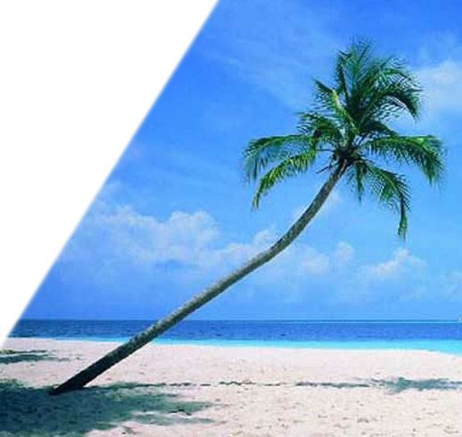

Открытие

«Путешествие по морским островам»

- 7 декабря – 1, 2 классы
- 8 декабря – 3, 4 классы

- 12 декабря – 1-4 классы: Конкурс рисунков «О, море, море!»
- 16 декабря – конкурс «Кладовая капитана Врунгеля»
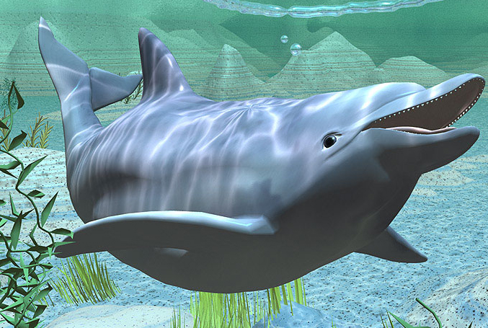
- 18 декабря – 2-4 классы конкурс сочинений
«Кругосветное путешествие»

Олимпиады «Штурманы науки»

- 11 декабря – олимпиада по математике
- 13 декабря – олимпиада по русскому языку
- 15 декабря – олимпиада по окружающему миру

- 16 декабря – 4 классы Творческий проект «Мой таинственный остров»
- 19 декабря – 1-3 классы Конкурс на лучшее оформление корабля Врунгеля
- 20 декабря – 3, 4 классы Конкурс «Маленький принц»
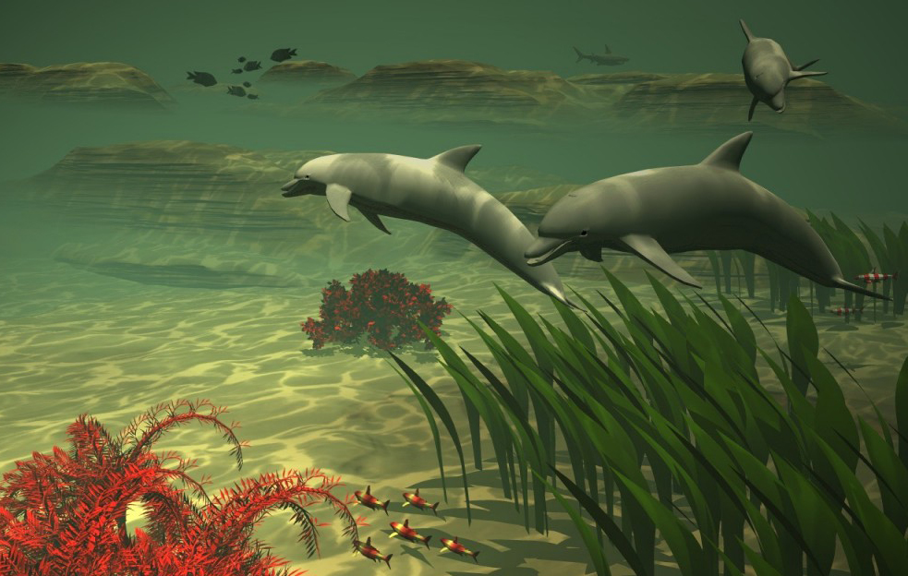
- 21 декабря – 3, 4 классы Конкурс «Маленькая принцесса»

Закрытие декады
«Наши итоги»

- 22 декабря – 1, 2 классы
- 23 декабря – 3, 4 классы

Дизайн и оформление плаката – Tishkin Andrew, 2006

